ÖVEGES JÓZSEF FIZIKAVERSENY

II. forduló
2010. március 27., Segesvár
VII. osztály

1. feladat

1) Függőlegesen áll a fogasra akasztott, görbült fogantyús esernyő vagy sétapálca? Indoklás.
2 p
2) A G₁ súlyú tanuló kétszer olyan sebesen szalad mint az a tanuló, akinek a súlya G₂.
Ha a két tanuló mozgási energiája egyenlő, mennyi lesz a két tanuló súlyának aránya?
2 p
3) Hogyan kell tartani az esernyőt, ha zuhogó esőben kell menni?
Az esőcseppek függőlegesen esnek. Indoklás.
2 p
4) Az alábbi út-idő grafikon egy bogár két, egyenlő időtartam alatti mozgását ábrázolja.
Ábrázold a bogár sebességét az idő függvényében!

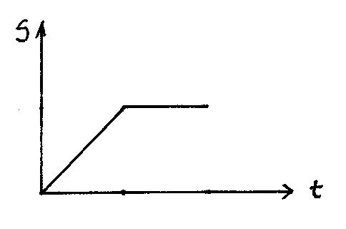

2 p
5) Mekkora a súlya az ugrótoronyból elrugaszkodott, 60kg tömegű műugrónak,
mielőtt a medence vizébe érne? (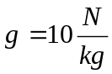)
2 p
2. feladat

1) a) Értelmezd a hatásfokot.
b) Egy cölöpverő motorja a használt üzemanyag energiájának csak η₁ százalékát hasznosítja.
A motortól a kos emelésére fordított energiaátvitel hatásfoka η₂.
Mennyi a cölöpverő összhatásfoka? Számadatok: η₁ = 48%, η₂ = 85%.
4 p
2) Az m tömegű és d oldalélű homogén kocka egy vízszintes felületen található.
a) Jelöld be a kockára és a felületre ható erőket, írd fel a közöttük levő összefüggéseket.
b) Határozd meg azt a mechanikai munkát, amely ahhoz szükséges, hogy a kockát az egyik éle
körül elforgassuk. (A d oldalú négyzet átlója 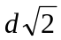).
6 p
3. feladat

Egy m tömegű doboz vízszintes asztallapon állandó sebességgel mozog F erő hatására. Az F erő a doboz súlypontjában hat, a súlyponton átmenő és az asztallapra merőleges síkban, és az F erő a vízszintessel α szöget (pl. α = 60º) zár be. A súrlódást nem hanyagoljuk el!
a) Rajzold be a dobozra ható összes erőt.
b) Fejezd ki a súrlódási erőt (vektoriálisan is) (nem kell szinuszt, coszinuszt alkalmazni,
de kell az 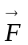 felbontása).
10 p

4 feladat

1) Számítsátok ki, mennyi kell legyen egy gépkocsi legkisebb teljesítménye ahhoz, hogy 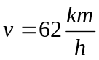-ás
állandó sebességgel haladjon, ha a rá ható súrlódási erő F = 1,5kN.
3 p
2)
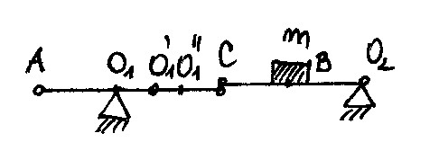

Az ábrán látható két emelő a C pontban csuklósan kapcsolódik egymáshoz. A B pontban található az
m tömegű teher, az A pontban hat az aktív erő. O₁, O₂ az alátámasztási pontok. Ha AO₁ = a centiméter, O₁C = 2a, CB = BO₂ = a, határozd meg az aktív erő és a teher közötti összefüggést, egyensúly esetén. Jelöld be az emelőkre ható erőket. Helyezd át az O₁ alátámasztási pontot rendre az 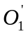, illetve az 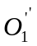 pontba, így 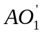= 1,5a, 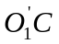= 1,5a, illetve 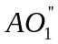= 2a 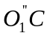= a és ezekben a helyzetekben is válaszolj az előbbi kérdésekre. Mit tapasztalsz?
7 p

